新闻来源：http://whcb.dlufl.edu.cn/xyxw/2017-03-19/54592.html
新闻标题：我院学子荣膺中国大学生新媒体创意大赛特等奖

新闻内容：
3月16日，第四届中国大学生新媒体创意大赛颁奖典礼在中国人民大学八百人大礼堂隆重举行，大连外国语大学文化传播学院学生一举拿下本届大赛最高奖项，创出参赛以来最好成绩。

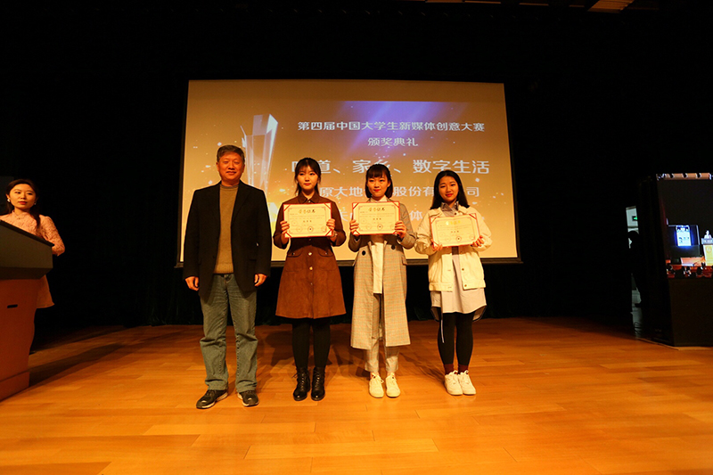

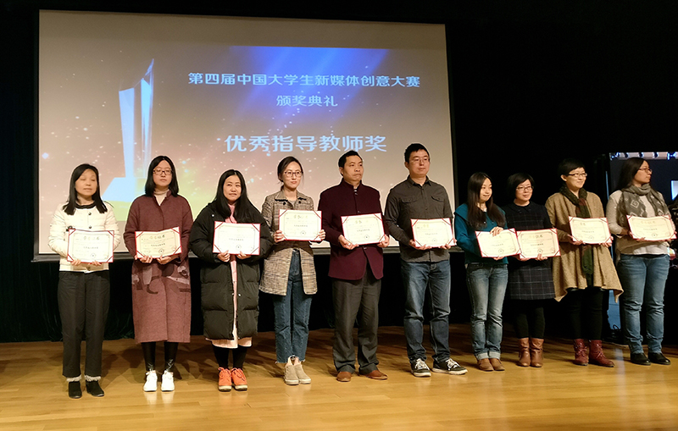

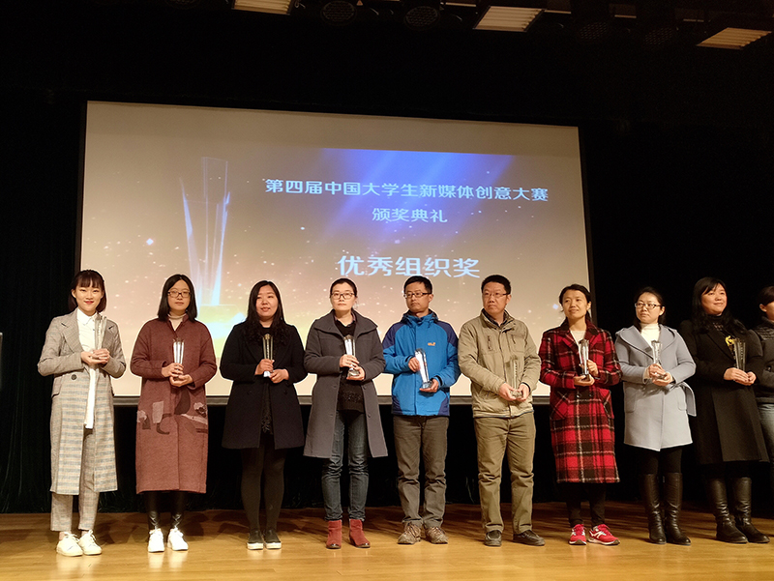

本届大赛作品征集历时一年，参赛学生可围绕“原创故事类”、“童年·家园·故事”、“数字生活、味道、家乡”、“数字新闻可视化互动呈现”四大主题充分放飞想象，进行自由创作。赛程结束时，共计收到包括中国人民大学、南开大学、北京师范大学、暨南大学等在内数十所高校的400余部作品。经过出版界专家以及新媒体指导老师等多方评委的严格盲审，共有40余部作品脱颖而出。其中，大连外国语大学-半岛晨报全媒体实训中心参与的，文化传播学院学生贾檬、茹家缘、钟美琳制作的新媒体创意作品《好力牧》立意新颖，充满了浓郁的民族地方色彩，以其独有风格摘得“味道、家乡、数字生活”主题类特等奖；宁晓晓老师荣获优秀指导教师奖；大连外国语大学荣获优秀组织奖。
第四届大赛由北京北大方正电子有限公司携手中国编辑学会、中国高等教育学会新闻学与传播学专业委员会、中国出版集团、广东省出版集团及中原大地传媒股份有限公司、财新传媒等共同主办。与前三届相比，本届主办单位显著增加，选题范围不断扩大，获奖比例亦有提高。此外，本次大赛及颁奖典礼获得了大学生赛事资讯、人民大学RUC新闻坊、人民网、中国新闻出版广电报、中国出版传媒商报等专业媒体全程报道支持。
据悉，大学生新媒体创意大赛自2013年正式在全国高校范围内启动，到今年为止已走过5个年头，其比赛规模、业内影响力以及大学生关注度等明显逐年上升。

